关于申报“2018年东南大学SRTP项目”的通知

各院（系）、学生会、学生科协：
2018年东南大学SRTP项目指南征集工作已经结束，共有 663 项通过审核，这些指南将面向本年度所有级别项目开放。学校将于11月份启动2018年SRTP项目申报，请各院（系）组织学生积极申报。
项目申报要求：
1.学生可根据发布的2018年项目指南进行项目申报；每项指南只能申报两个项目，请申报人与指导老师充分沟通之后，在网上进行申报。
2.学生也可自拟项目在网上进行申报。
3.申报项目不得与此前申报过的各级、各类SRTP项目重复。
4.参与项目研究的学生一般以本科2、3年级学生为宜，为了使SRTP项目的研究活动不影响日常的课内学习，原则上作为项目负责人只能申报1项、同时参与1项SRTP的研究工作，项目申报系统对每位同学参加的项目数有所限制，请慎重申报。
5.申报结束后，由学院和学校共同组织专家进行评审，确定项目等级；依托指南的项目优先支持。批准立项后由项目申报人在规定时间内填写项目任务书。
项目申报时间：
申报时间:11月7日--11月23日,评审时间为11月24--12月5日，
项目申报网址：
http://srtp.seu.edu.cn/--大学生创新创业训练项目管理系统 --流程管理--项目申报

联系电话：52090229 蒋老师 52090233 任老师

附件：2018年东南大学SRTP项目申报流程操作指南

教务处实践教学科
2017年11月7日

2018年东南大学SRTP项目申报流程操作指南
登录http://srtp.seu.edu.cn/网站，点击右下角链接“大学生创新创业训练项目智能管理系统”
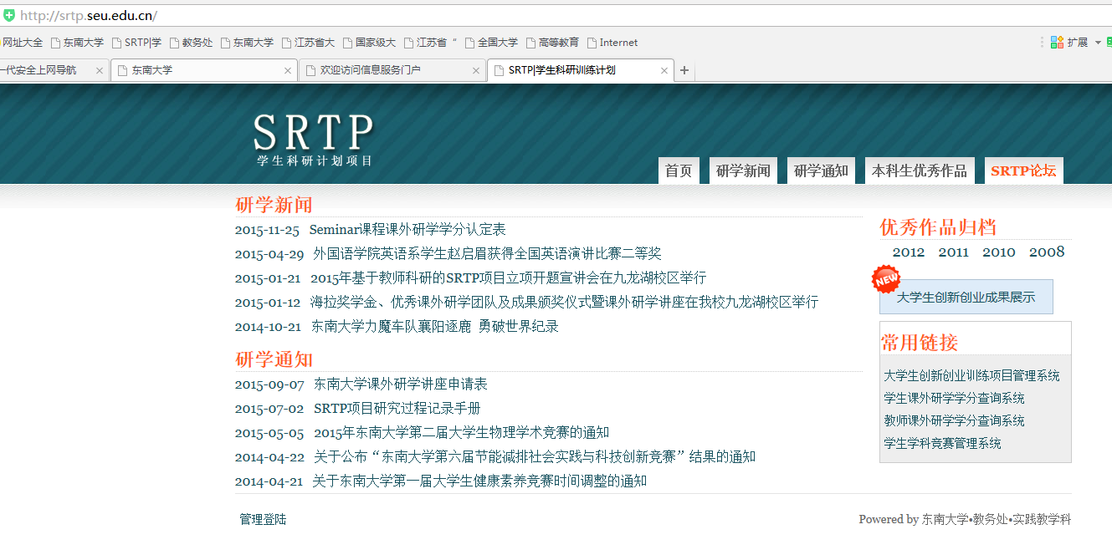

进入一下系统登录页面，登录的用户名和密码为校园信息门户的用户名和密码。项目是由项目负责人进入系统进行申报，直接添加项目成员即可。项目组成员不用再单独申报，但需要进入系统完善个人信息。
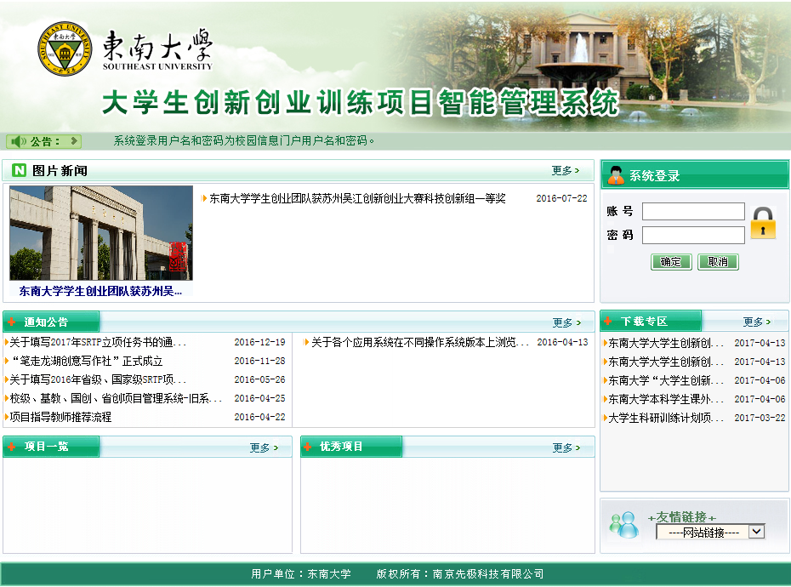
如果是第一次进入这个系统，需要完善个人信息，个人信息必须准确填写，否则填报的项目会归属不到自己所属学院。
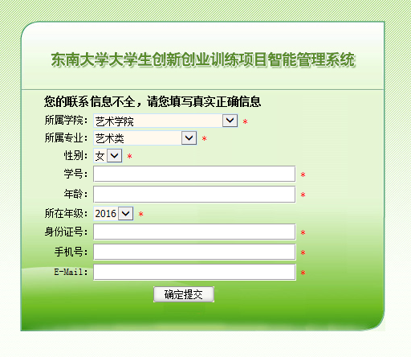
提交个人信息之后，可以看到发布的校内公告。页面左侧“流程管理”下进行填报等操作，“汇总统计”下为查询页面。
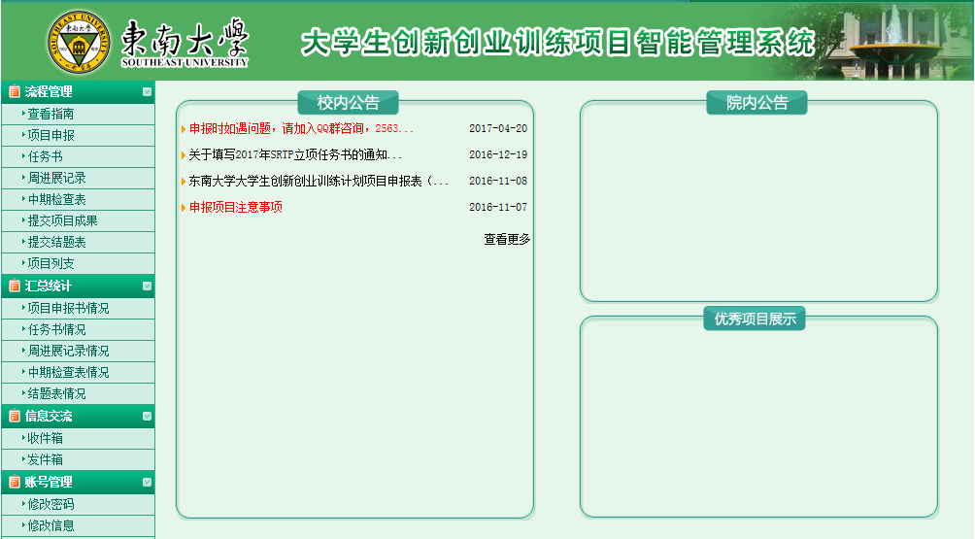

点击左侧“流程管理”——“查看指南”，即可看到本年度所发布的所有指南。点击“查看详情”即可看到指南的详细信息，每个指南中都有教师的联系方式，可以及时跟老师联系确定申报事宜。
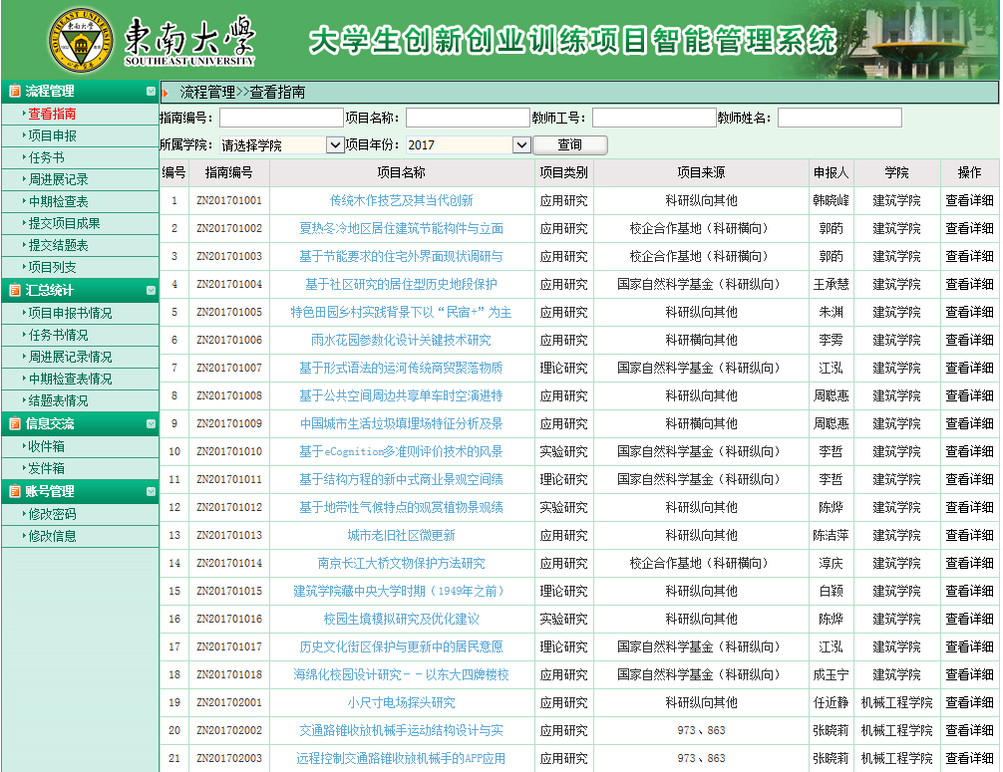
确定选题之后，点击左侧“流程管理”——“项目申报”——“校院级项目申报”，在规定的时间内完成项目申报工作
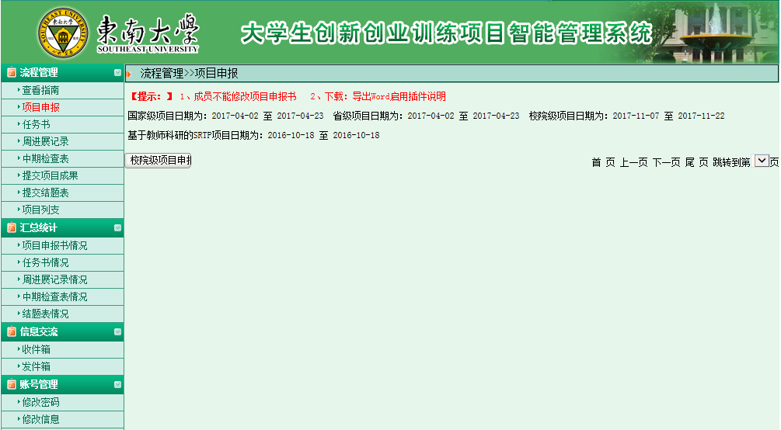
在本页面填写好各项内容之后，如果还需要修改，选择“暂存”，定稿之后点击“提交”，提交之后不能修改。
